Отчет
о прохождении учебных сборов юношей 11 класса
МОУ СОШ с. Красная Горка Колышлейского района Пензенской области в 2020 -2021 учебном году.

С 21 по 25 сентября 2020 года в МОУ СОШ с. Красная Горка проводились учебные сборы юношей 11 класса в количестве 6 обучающихся.
Цель проведения сборов:
– прохождение практической части курса ОБЖ по разделу «Основы военной службы», а также подготовка юношей призывного возраста к службе в ВС РФ;
За время прохождения сборов юноши занимались изучением военных дисциплин, сдавали нормативы по физической подготовке, стрельбе из пневматической винтовки, разборке-сборе АК – 74, а также нормы ГТО.
Юноши - закрепили теоретические знания по ОВС, совершенствовали практические навыки и умения в выполнении нормативов, упражнений и приёмов.
По итогам учебных сборов все юноши 11 класса (6 обучающихся) получили оценки «хорошо» и «отлично» по результатам сборов.

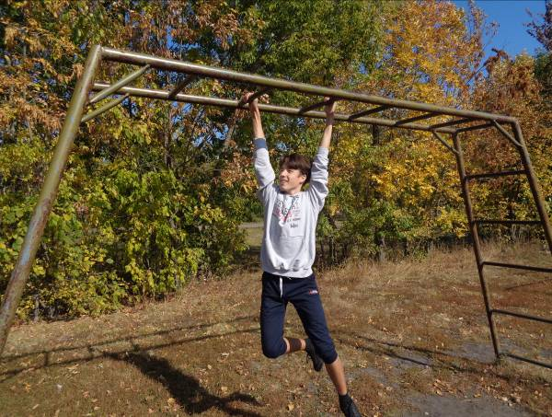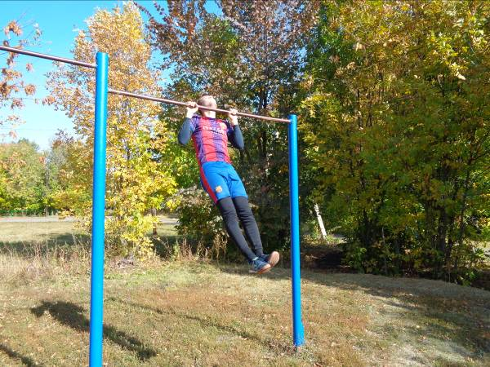

Кошкин А. проходит полосу препятствий. Филимонов Д. выполняет упражнение
подтягивание на высокой перекладине.

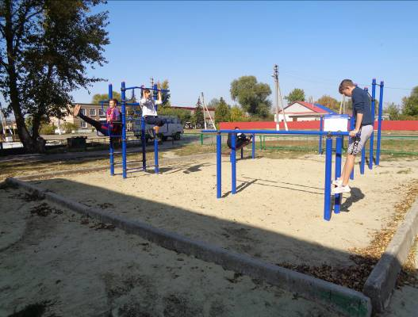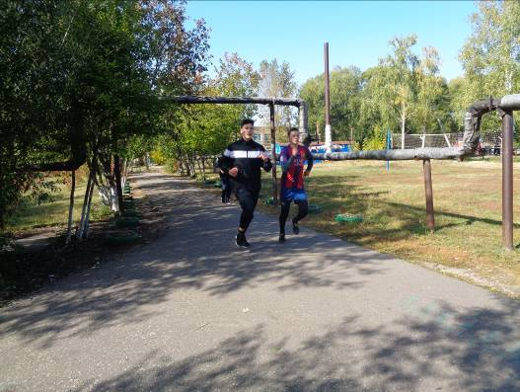

Сдача норм ГТО Сдача норматива бег 1000 метров
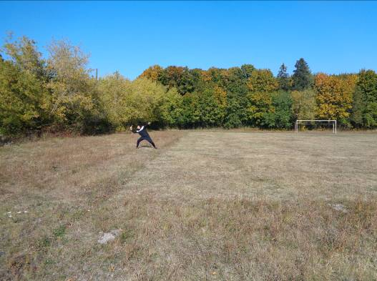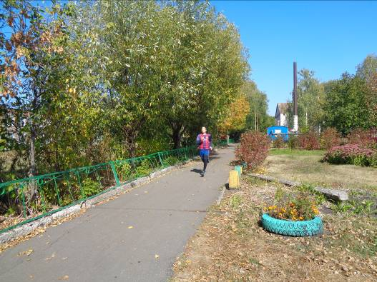

Метание гранаты Бег 100 метров

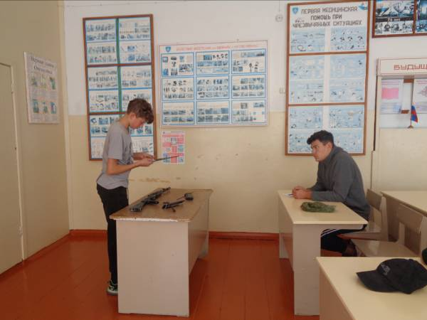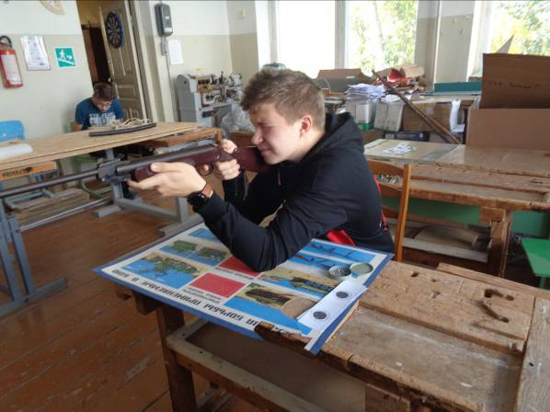

Выполнение норматива по разборке- Стрельба из пневматической винтовки
сборке автомата Калашникова.

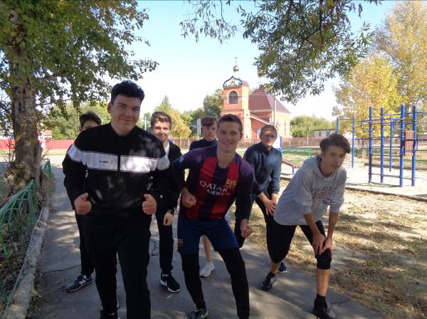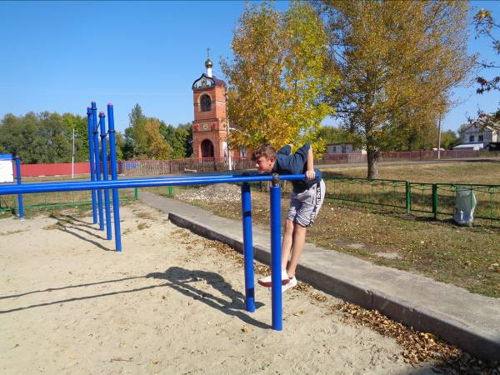
Перед стартом. Выполнение упражнения сгибание –
разгибание рук на брусьях.

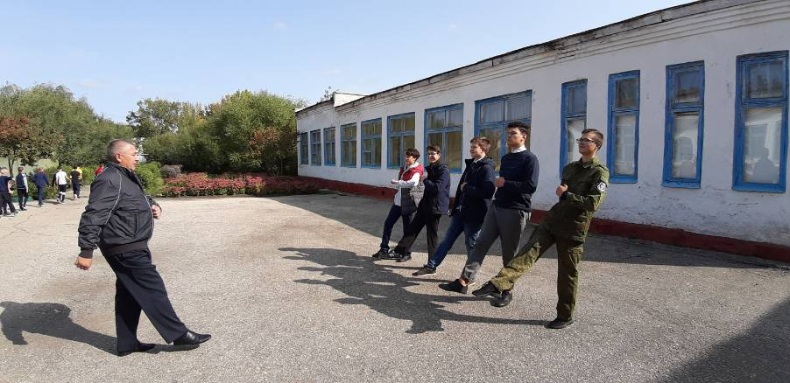
Занятия по строевой подготовке.
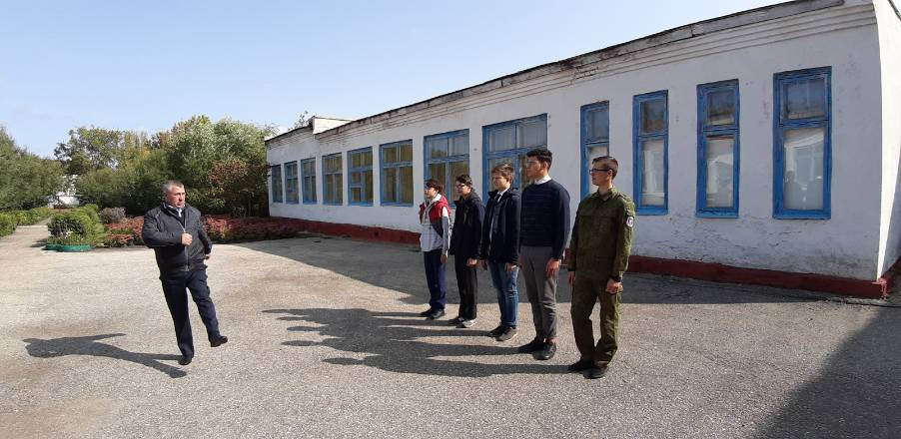
Выполнение команды «Смирно!»
